Lunes
03
de octubre

Educación Preescolar
Educación Socioemocional

¡Aprende a estar limpio!

Aprendizaje esperado: realiza por sí mismo acciones de cuidado personal, se hace cargo de sus pertenencias y respeta las de los demás.

Énfasis: cuidado personal.

¿Qué vamos a aprender?

Aprenderás la importancia de asearte y tener buenos hábitos de higiene adecuados.

Pide a un adulto que te acompañe, él o ella podrán ayudarte a desarrollar las actividades y a escribir las ideas que te surjan.

¿Qué hacemos?

Observa con atención el siguiente cuento, en el conoce porqué es bueno tener hábitos de higiene adecuados.

- “Mugrosaurio| cuento de Pavel Brito”
https://youtu.be/tVjZlXxRpC4

¿Qué te pareció el cuento, te gustó? Como escuchaste a mugrosaurio no le gustaba bañarse, no se lavaba los dientes, tampoco se cortaba las pezuñas, tenía el cabello graso, no se peinaba y tenía lagañas en sus ojos.

Recuerda que es muy importante siempre estar limpio porque de esta forma ayudas a tu cuerpo a eliminar los gérmenes que pueden enfermarte.

Los gérmenes son unos organismos muy chiquitos, que no puedes ver, pero ellos pueden provocarte enfermedades.

Es importante que aprendas que los siguientes hábitos son necesarios para cuidar tu higiene.

Uno de los hábitos más importantes que debes seguir es bañarte con agua y jabón todos los días.
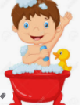

Para mantener tus dientes sanos y un aliento agradable, tienes que cepillarte los dientes tres veces al día después de cada alimento, la forma correcta de hacerlo es la siguiente:

Tus dientes de arriba se cepillan hacia abajo y los dientes de abajo debes cepillarlos hacia arriba, para limpiar tus muelas movimientos circulares debes hacer.
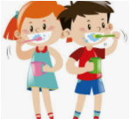

Recuerda también que el cuidado de tus uñas es importante en tu cuidado personal, por eso siempre debes tenerlas limpias y cortas, pide a mamá, papá o a algún adulto de tu familia que te ayuden cuando necesites cortártelas.
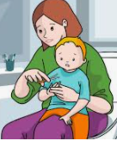

Es muy importante que sepas que estos son hábitos de higiene y poco a poco tienes que aprender a hacerlos tu sola o tu solo, inténtalo varias veces y no te des por vencido, mamá o papá pueden apoyarte hasta que lo logres.

El reto de hoy:

Pregunta a mamá, papá, o al adulto que te acompañe cuáles son los objetos que necesitas para bañarte, lavarte los dientes, cortarte las uñas y para peinarte.

¡Buen trabajo!

Gracias por tu esfuerzo

Para saber más:
Lecturas

https://www.conaliteg.sep.gob.mx/

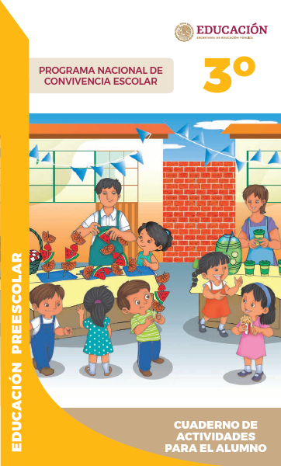
https://www.gob.mx/cms/uploads/attachment/file/533089/PREESCOLAR_Cuaderno_PNCE_2019.pdf

